15.05.2020. PETAK

Dobro jutro, dragi đaci!
Sretan vam Međunarodni dan obitelji!
U obitelji su članovi vezani ljubavlju i oni pomažu jedni drugima. Obitelj nam
pomaže da budemo sretni i zadovoljni i da se osjećamo voljeno.

- HRVATSKI JEZIK
Moja obitelj
- Izražajno pročitaj pjesmu MOJA OBITELJ.
- Odgovori usmeno na pitanja.

Koja ti se kitica najviše svidjela?
Koliko pjesma ima kitica?
Koliko svaka kitica ima stihova?
Koji se stih ponavlja u pjesmi? Što misliš, zašto?
Pročitaj kiticu koja se ponavlja.
Kakva je obitelj u pjesmi?
Kakva je tvoja obitelj?
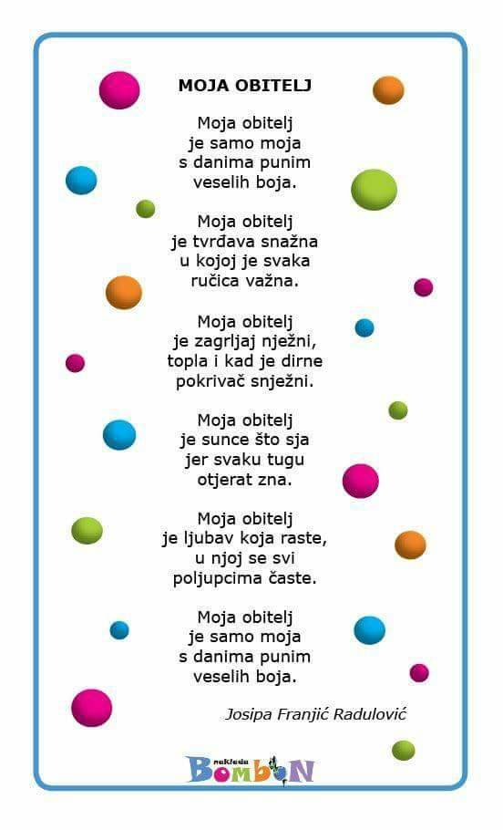
- U pisanku zapiši naslov MOJA OBITELJ i današnji nadnevak.
- Opiši svoju obitelj. Tko čini tvoju obitelj? Predstavi svakog člana obitelji jednom rečenicom. Kako volite provoditi vrijeme zajedno? Što ti je najdraže u tvojoj obitelji? Kako se osjećaš u svojoj obitelji? Kakva je tvoja obitelj?
- Ispod opisa, po cijeloj stranici, nacrtaj svoju obitelj u trenutku kako vi zajedno provodite vrijeme.
- Za kraj poslušaj pjesmu „Volim mamu, volim tatu.
https://www.youtube.com/watch?v=kGL22MyBTwo

- PRIRODA I DRUŠTVO

Kulturne ustanove - vježba

- Klikni na poveznicu. Ponovi o kulturnim ustanovama.
https://wordwall.net/hr/resource/446984/priroda-i-dru%C5%A1tvo/kulturne-ustanove

- Prošećite virtualno kroz nekoliko kulturnih ustanova u našem zavičaju. Kliknite na poveznice i uživajte.

Muzej grada Pregrade https://my.matterport.com/show/?m=KVNGzZzve4V&utm_source=4&utm_source=4

Dvorac Trakošćan https://my.matterport.com/show/?m=RyhCmDSdzzo

Muzej krapinskih neandertalaca
http://www.mkn.mhz.hr/hr/o-muzeju/virtualna-setnja/

- Za još virtualnih šetnji ostalim muzejima Hrvatske klikni na poveznicu i odaberi sam/sama željeni muzej. Povedi u obilazak ostale članove svoje obitelj. Uživajte!
https://hrturizam.hr/virtualne-setnje-po-hrvatskim-muzejima/

- Riješi zadatke u radnoj bilježnici na 91. i 92. str. Do utorka pošalji učiteljici na pregled.

- TJELESNA I ZDRAVSTVENA KULTURA

- Najprije malo zagrijavanja.
https://www.youtube.com/watch?v=TIU8CuqYcXQ
Igra u paru.
Trebaju ti plastične čašice i ping pong loptica. Ako nemaš ping pong lopticu, napravi lopticu od papira, zgužvaj ga.
Stanite jedan nasuprot drugog. Stavi lopticu u čašicu. Zamahni rukom i izbaci lopticu iz čašice u smjeru suigrača. On je treba uhvatiti u čašicu. Uživajte!
- Vježbaj bacanje i hvatanje lopte u zid!

Provedite što više vremena sa članovima svoje obitelji u miru i sreći!
To je najveći poklon koji nam život može dati!
Želim vam miran i ugodan vikend!
Učiteljica Silvija

